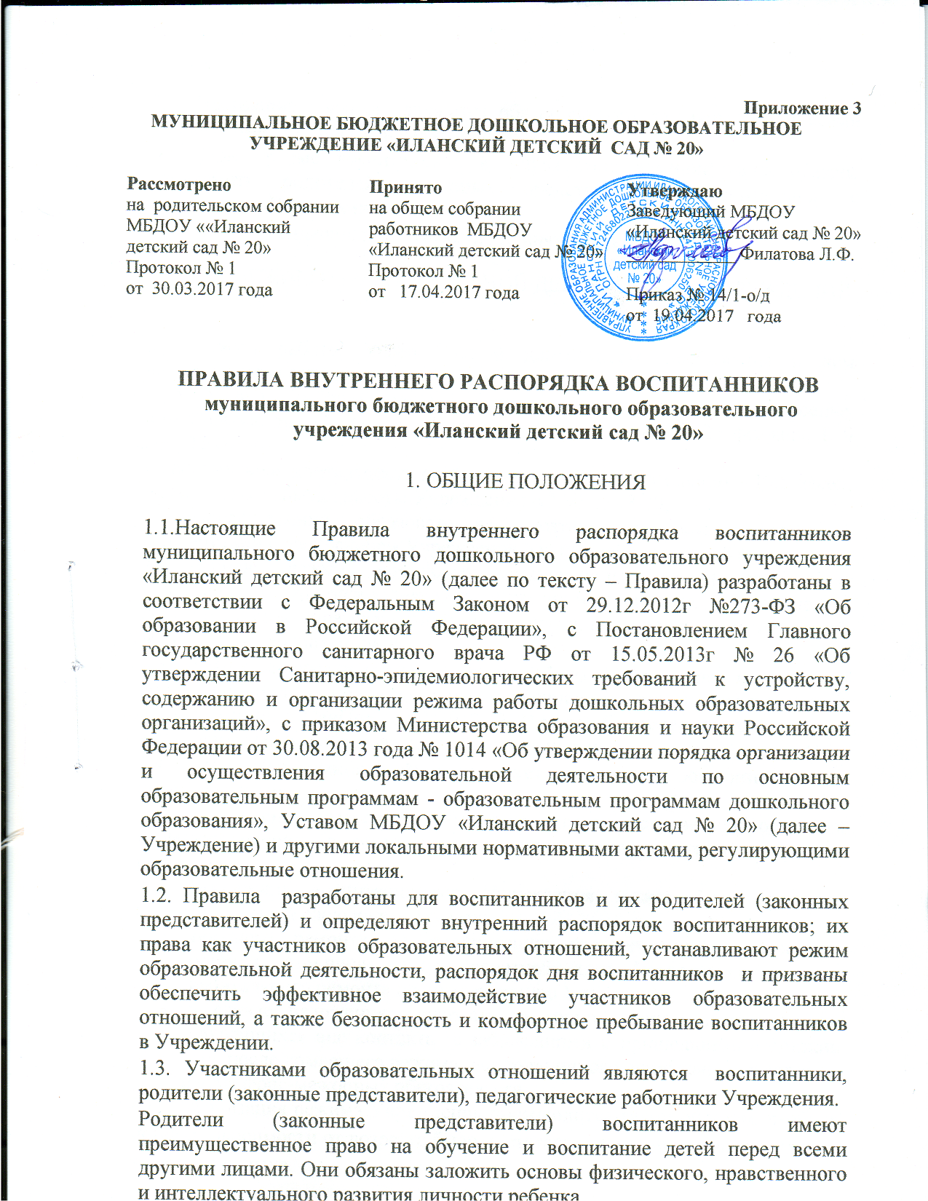

Приложение 3

1.4. Настоящие правила являются обязательными для исполнения всеми участниками образовательных отношений.
1.5. При приеме воспитанника в Учреждение администрация обязана ознакомить родителей (законных представителей) воспитанника с настоящими Правилами.
1.6. Настоящие правила действуют до принятия новых Правил.
2. РЕЖИМ ОБРАЗОВАТЕЛЬНОЙ ДЕЯТЕЛЬНОСТИ УЧРЕЖДЕНИЯ

2.1. Режим работы Учреждения и длительность пребывания в нем воспитанников определяется Уставом Учреждения:
- 5 дневная рабочая неделя (выходные дни: суббота, воскресенье, праздничные дни: 4 ноября, январские каникулы, 8 марта, 23 февраля, 1, 9 мая, 12 июня);
- максимальная длительность пребывания детей в Учреждении – 10,5 часов; - ежедневный график работы Учреждения с 7.30 до 18.00;
- непосредственно образовательная деятельность осуществляется в соответствии с расписанием Учреждения для каждой возрастной группы.
2.2. Основу режима составляет установленный распорядок сна и бодрствования, приемов пищи, гигиенических и оздоровительных процедур, непосредственно образовательной деятельности, прогулок и самостоятельной деятельности воспитанников.
2.3. Режим скорректирован с учетом работы Учреждения, контингента воспитанников и их индивидуальных особенностей, климата и времени года в соответствии с СанПиН 2.4.1.3049-13. Режим обязателен для соблюдения всеми участниками образовательной деятельности.
2.4. В Учреждении функционирует группы общеразвивающей направленности.
Учреждение имеет право объединять группы в случае необходимости в летний период (в связи с низкой наполняемостью групп, отпуском родителей).
2.5. Посещение воспитанниками Учреждения может быть временно приостановлено в следующих случаях:
- текущего ремонта по предписанию государственных надзорных органов, в том числе органов Роспотребнадзора, Госпожнадзора;
- капитального ремонта по распоряжению Учредителя;
- в случае наложения карантина на группу, приём воспитанников, находящихся вне контакта с заболевшими и пришедшими в детский сад после домашнего режима или больничного, приостанавливается
и других форс-мажорных обстоятельств.
2.6. Организация режима Учреждения производится таким образом, чтобы у детей в зависимости от возраста было достаточно времени для активных игр, занятий и отдыха.
2.7. Максимальная продолжительность непрерывного бодрствования детей 3 - 7 лет составляет 5,5 - 6 часов.
2.8. Продолжительность ежедневных прогулок составляет 3 - 4 часа. При температуре воздуха ниже минус 15 °C и скорости ветра более 7 м/с продолжительность прогулки сокращается. Прогулки организуются 2 раза в день: в первую половину дня и во вторую половину дня - после дневного сна или перед уходом детей домой.
2.9. Прием пищи организуется с интервалом 3 - 4 часа.
2.10. Общая продолжительность суточного сна для детей дошкольного возраста 12 - 12,5 часа, из которых 2 - 2,5 часа отводится на дневной сон. Перед сном не проводятся подвижные эмоциональные игры, закаливающие процедуры. Во время сна детей присутствие воспитателя (или его помощника) в спальне обязательно.

3. ОРГАНИЗАЦИЯ ОБРАЗОВАТЕЛЬНОЙ ДЕЯТЕЛЬНОСТИ

3.1. Образовательная деятельность в Учреждении осуществляется в соответствии с календарным учебным графиком:
- продолжительность учебного года – с 1 сентября по 31 мая;
- каникулярный период – 1 неделя февраля;
- летний оздоровительный период – с 1 июня по 31 августа.
3.2. Расписание непосредственно образовательной деятельности составляется в соответствии с учебным планом Учреждения, СанПиН 2.4.1.3049-13.
3.3. На самостоятельную деятельность детей (игры, подготовка к образовательной деятельности, личная гигиена) в режиме дня отводится не менее 3 - 4 часов.
3.4. Продолжительность непрерывной непосредственно образовательной деятельности для детей от 3 до 4-х лет составляет не более 15 минут, для детей от 4-х до 5-ти лет - не более 20 минут, для детей от 5 до 6-ти лет - не более 25 минут, а для детей от 6-ти до 7-ми лет - не более 30 минут.
3.5. Максимально допустимый объем образовательной нагрузки в первой половине дня в младшей и средней группах не превышает 30 и 40 минут соответственно, а в старшей и подготовительной - 45 минут и 1,5 часа соответственно. В середине времени, отведенного на непрерывную образовательную деятельность, проводятся физкультурные минутки. Перерывы между периодами непрерывной образовательной деятельности составляют не менее 10 минут.
3.6. Образовательная деятельность с детьми старшего дошкольного возраста может осуществляться во второй половине дня после дневного сна. Ее продолжительность при такой организации будет составлять не более 25 - 30 минут в день. В середине непосредственно образовательной деятельности статического характера проводятся физкультурные минутки.
3.7. Образовательная деятельность, требующая повышенной познавательной активности и умственного напряжения детей, организуется в первую половину дня. Для профилактики утомления детей проводятся физкультурные, музыкальные занятия.
3.8. В феврале для воспитанников дошкольных групп организуются недельные каникулы, во время которых проводятся занятия только эстетически-оздоровительного цикла (музыкальные, спортивные, изобразительного искусства).
3.9. В летний период учебные занятия не проводятся. Проводятся спортивные и подвижные игры, спортивные праздники, экскурсии, увеличивается продолжительность прогулок.

4. ОХРАНА ЗДОРОВЬЯ ДЕТЕЙ
4.1. Ежедневный утренний прием проводят воспитатели групп, которые опрашивают родителей (законных представителей) о состоянии здоровья детей. Прием детей в Учреждение осуществляется с 07.30 ч. – до 08.10 ч. После данного периода прием воспитанников не осуществляется.
4.2. Выявленные больные дети или дети с подозрением на заболевание в Учреждение не принимаются.
4.3. Родители (законные представители) обязаны приводить ребенка в Учреждение здоровыми и информировать воспитателей о каких-либо изменениях, произошедших в состоянии здоровья ребенка дома.
4.4. Если в течение дня у ребенка появляются первые признаки заболевания (повышение температуры, сыпь, рвота, диарея), ребенка изолируют от здоровых детей (временно размещают в медицинском кабинете) до прихода родителей или направляют в лечебное учреждение, родители (законные представители) будут об этом извещены и должны как можно быстрее забрать ребенка из медицинского изолятора Учреждения.
4.5. Родители (законные представители) обязаны информировать Учреждение лично или по телефонам: 32152, 32153 или по мобильному телефону воспитателю группы о причинах отсутствия ребенка.
4.6. После перенесенного ребенком заболевания, а также при отсутствии ребенка более 5-и дней (за исключением выходных и праздничных дней) родители (законные представители) обязаны предоставить в Учреждение справку от врача – педиатра с указанием диагноза, длительности заболевания, проведенного лечения, сведений об отсутствии контакта с инфекционными больными, а также рекомендаций по индивидуальному режиму ребенка на первые 10-14 дней. При отсутствии данной справки ребенок не допускается в Учреждение.
4.7. Если у ребенка есть аллергия или другие особенности здоровья и развития, то родитель (законный представитель) должен поставить в известность воспитателя, предъявить в данном случае справку или иное медицинское заключение.
4.8. Приём лекарств в Учреждении запрещён. В случае необходимости лечения или долечивания ребёнка, все процедуры проводятся в домашних условиях. Приносить лекарственные препараты в Учреждение также запрещено.
4. 9 Организация физического воспитания
4.9.1. Двигательный режим, физические упражнения и закаливающие мероприятия осуществляются с учетом здоровья, возраста детей и времени года.
4.9.2. В Учреждении используются следующие формы двигательной деятельности: утренняя гимнастика, занятия физической культурой в помещении и на воздухе, физкультурные минутки, подвижные игры, спортивные упражнения, досуги.
В объеме двигательной активности воспитанников 5 - 7 лет предусмотрены в организованных формах оздоровительно-воспитательной деятельности 6 - 8 часов в неделю с учетом психофизиологических особенностей детей, времени года и режима работы Учреждения.
4.9.3. Для достижения достаточного объема двигательной активности детей используются все организованные формы занятий физическими упражнениями с широким включением подвижных игр, спортивных упражнений.
5.ОРГАНИЗАЦИЯ ПИТАНИЯ
5.1. Учреждение обеспечивает гарантированное сбалансированное питание детей в соответствии примерным 10-дневным меню, утвержденным в Учреждении по нормам, утвержденным СанПиН 2.4.1.3049-13.
5.2. Учреждение обеспечивает ребенка сбалансированным 3-х разовым питанием: завтрак, второй завтрак (сок или фрукты), обед, полдник.
5.3. Для родителей (законных представителей) ежедневно выставляется меню на информационных стендах в раздевальной (приемной) каждой возрастной группы Учреждения.
6. ВНЕШНИЙ ВИД И ОДЕЖДА ВОСПИТАННИКОВ
6.1 Родители (законные представители) обязаны приводить детей в Учреждение в опрятном виде, в чистой, застегнутой на все пуговицы одежде и удобной, соответствующей сезону, обуви.
6.2. Для создания комфортных условий пребывания ребенка в Учреждении родители (законные представители) обязаны строго соблюдать требования к одежде и обуви детей:
- одежда должна быть максимально удобной, чистой, легкой, вызывать у ребенка радость; не иметь посторонних запахов (духи, табак и др.);
- одежда должна подбираться ежедневно в зависимости от погодных условий, температуры воздуха и с учетом двигательной активности;
- одежда должна соответствовать возрасту, полу ребенка, его особенностям роста, развития и функциональным возможностям; не стеснять движений, не мешать свободному дыханию, кровообращению, пищеварению, не раздражать и травмировать кожные покровы; недопустимы толстые рубцы, тугие пояса, высокие тесные воротники;
- воспитанникам запрещается ношение одежды, обуви, и аксессуаров с травмирующей фурнитурой;
- воспитанники должны иметь следующие виды одежды: повседневную, парадную, спортивную (белая футболка, темные шорты из несинтетических, дышаших материалов; х/б носочки, спортивные тапочки без шнурков на резиновой подошве); парадная одежда используется воспитанниками в дни проведения праздников; спортивная одежда для непосредственно образовательной деятельности по физическому воспитанию в помещении и на улице;
- воспитанники должны иметь комплекты сухой одежды для смены (мальчики- шорты, трусики, майки, рубашки, колготки; девочки- колготки, майки, трусики, платьице или юбочка с кофточкой; в теплое время года – носки, гольфы), личную расческу, гигиенические салфетки (носовой платок). Все вещи могут быть промаркированы. За утерю не промаркированной одежды и обуви Администрация Учреждения ответственности не несет;
- обувь воспитанников должна подходить по размеру, обязательно наличие супинатора, стопа плотно зафиксирована ремешками. Воспитанники должны иметь следующие виды обуви: сменную, спортивную обувь и чешки;
- в летний период на прогулке необходимо наличие легкой шапочки или панамы, которая будет защищать ребенка от солнца;
- в зимний период необходимо иметь запасную одежду (варежки, колготки, штаны).
6.3. Воспитанник должен всегда быть опрятным: с умытым лицом, чистыми ушами, носом, руками и ногами; подстриженными ногтями; волосы должны быть подстрижены и тщательно расчесаны, аккуратно заплетены, всегда быть в чистом нижнем белье.
6.4. Если внешний вид и одежда воспитанника неопрятна, воспитатель вправе сделать замечание родителю (законному представителю) и потребовать надлежащего ухода за ребенком.
6.5. Перед тем, как вести ребенка в Учреждение родителям (законным представителям) необходимо проверить, соответствует ли его одежда времени года и температуре воздуха. Проследить, чтобы одежда ребенка не была слишком велика и не сковывала его движений. Завязки и застежки должны быть так расположены, чтобы ребенок мог самостоятельно себя обслуживать. Обувь должна быть легкой, теплой, точно соответствовать ноге ребенка, легко сниматься и одеваться. Нежелательно ношение вместо рукавиц перчаток.

7. ОБЕСПЕЧЕНИЕ БЕЗОПАСНОСТИ

7.1. Родители (законные представитель) должны своевременно сообщать воспитателю об изменении номера телефона, места жительства и места работы.
7.2. Родители (законные представители) обязаны лично передавать и забирать ребенка у воспитателя, не передоверяя лицам в нетрезвом состоянии, не достигнувшим 18-летнего возраста. Воспитателям запрещается отпускать детей одних по просьбе родителей, отдавать детей незнакомым лицам без заявления от родителей, лицам в алкогольном и наркотическом опьянении. В случае если родитель (законный представитель) доверяет другим лицам (родственникам) забирать ребенка из Учреждения, он должен предоставить заведующему Учреждения заявление, копию паспорта лиц, имеющих право забирать ребенка.
7.3. Родителям (законным представителям), а также родственникам, имеющим право забирать ребенка из Учреждения, запрещается проходить в помещения детского сада, приемную группы в уличной обуви (разрешается приносить с собой вторую обувь, либо бахилы). Проходить в помещения и на территорию Учреждения с животными запрещается.
7.4. Посторонним лицам запрещено находиться в помещениях и на территории Учреждения без разрешения Администрации.
7.5. В соответствии с СанПиН 2.4.1.3049-13 запрещается оставлять коляски, велосипеды и санки в помещении Учреждения.
7.6. При парковке своего автомобиля, необходимо оставлять свободным подъезд к воротам для въезда и выезда служебного транспорта на территорию детского сада. Запрещается въезд на личном автомобиле или такси на территорию детского сада.
7.7. Родителям (законным представителям) запрещается приносить в детский сад жевательную резинку, продукты питания (чипсы, сухарики, торты, напитки и др.) для угощения воспитанников.
7.8. Чтобы избежать случаев травматизма, родителям необходимо проверять содержимое карманов в одежде ребенка на наличие опасных предметов. Категорически запрещается приносить в Учреждение острые, режущие, стеклянные предметы, а также мелкие предметы (бусинки, пуговицы и т. п.), таблетки и другие лекарственные средства.
7.9. Не рекомендуется одевать ребенку золотые и серебряные украшения, давать с собой дорогостоящие игрушки, а также игрушки, имитирующие оружие. Запрещается наличие мобильного телефона у ребенка.
7.10. В группе детям не разрешается бить и обижать друг друга, брать без разрешения личные вещи, в том числе и принесенные из дома игрушки других детей; портить и ломать результаты труда других детей. Детям не разрешается «давать сдачи», так же, как и нападать друг на друга.
7.11. В помещении и на территории Учреждения строго запрещается курение.
7.12. Родители (законные представители) обязаны забрать ребенка не позднее 18.00 ч. В случае если Родитель (законный представитель) не забрал ребенка после 18.00 и найти Родителя по средствам связи не предоставляется возможным, Учреждение оставляет за собой право сообщить об этом в отдел полиции МВД России по Иланскому району.
Если родитель (законный представитель) ребенка не может лично забрать ребенка из Учреждения, то требуется заранее оповестить об этом Администрацию детского сада и сообщить, кто будет забирать ребенка из тех лиц, на которых предоставлены личные заявления родителей (законных представителей) и копии паспортов лиц, имеющих право забирать ребенка.

8. СОТРУДНИЧЕСТВО

8.1. Педагоги, Администрация Учреждения обязаны тесно сотрудничать с родителями (законными представителями) воспитанников для создания условий для успешной адаптации ребенка и обеспечения безопасной среды для его развития.
8.2. Родители (законные представители) должны получать педагогическую поддержку воспитателей, Администрации по всем вопросам, касающихся воспитания ребенка, спорные и конфликтные ситуации разрешать без присутствия детей.
8.3. Педагоги должны ежедневно информировать родителей (законных представителей) об итогах прожитого дня, успехах и неудачах в развитии ребенка.
8.4.Родители обязаны информировать Учреждение лично или по телефонам: 32152, 32153 или по мобильному телефону воспитателю группы о невозможности прихода ребенка по болезни или другой уважительной причине до 9 часов текущего дня, а также сообщать за день о приходе ребенка после его отсутствия.
8.5. Каждый родитель (законный представитель) имеет право принимать активное участие в воспитательно-образовательной деятельности (участие в праздниках и развлечениях, родительских собраниях, трудовых десантах, сопровождение детей на прогулках, экскурсиях за пределами детского сада), участвовать в педагогических совещаниях Учреждения с правом совещательного голоса, вносить предложения по работе с воспитанниками, быть избранным путем голосования в Совет родителей Учреждения.
8.6. Родитель (законный представитель) имеет право присутствовать в группе при организации режимных моментов только с разрешения воспитателя или в период проведения Дня открытых дверей.
8.7. Родители (законные представители) воспитанников, выбывших из Учреждения, должны оплатить за присмотр и уход за период пребывания ребенка в Учреждении.
8.8. Родители (законные представители) воспитанников обязаны соблюдать и выполнять условия настоящих Правил, договора об образовании по образовательным программам дошкольного образования, Устава МБДОУ «Иланский детский сад № 20» и иных локальных нормативных актов Учреждения, затрагивающих права и обязанности воспитанников.

9. ЗАЩИТА ПРАВ ВОСПИТАННИКОВ

9.1. В целях защиты прав и интересов воспитанников их родители (законные представители) самостоятельно или через своих представителей вправе:
- обратиться к заведующему Учреждением с заявлением о нарушении и (или) ущемлении работниками Учреждения прав, свобод и социальных гарантий воспитанников, лично или по телефонам: 8 9620760605; 89509939887.
- обратиться в комиссию Учреждения по урегулированию споров;
- использовать не запрещенные законодательством РФ иные способы защиты своих прав и законных интересов.

10. ПОРЯДОК ВНЕСЕНИЯ ИЗМЕНЕНИЙ И ДОПОЛНЕНИЙ

Изменения и дополнения в Правила внутреннего распорядка воспитанников вносятся по предложению родителей (законных представителей), членов Совета родителей и администрации Учреждения. Предлагаемые изменения и дополнения выносятся на обсуждение педагогических работников, родителей (законных представителей), затем утверждаются приказом заведующего Учреждением.

